Конаровский Георгий Гаврилович

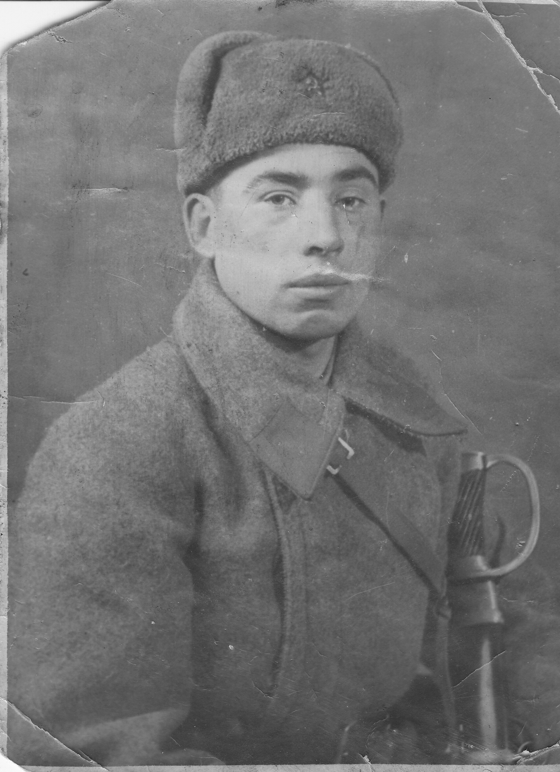

Я хочу рассказать о своем прадеде по маминой линии Конаровском Георгии Гавриловиче – участнике Великой Отечественной войны 1941-1945 гг. Родился он в 1921 году в большой крестьянской семье. Был третьим ребенком. В семье, кроме него, было 4 брата и 3 сестры, поэтому с раннего детства все дети трудились: помогали взрослым, как дома, так и на колхозных полях.
В 1940 году прадедушка был призван Петровск-Забайкальским РВК Читинской области на действительную службу. Во время Великой Отечественной войны принимал участие в боях на Северо-Западном фронте в составе 10-й гвардейской воздушно-десантной дивизии, в 5 артиллеристском гвардейскомдесантном полку.
Из интернета я узнал, что 10-я гвардейская ВДД была сформирована в декабре 1942 года в соответствии с приказом НКО от 8.12.1942 года. В состав дивизии вошли: 19-й гвардейский (подполковник Гринев), 24-й гвардейский (подполковник Дворников), 30-й гвардейский (подполковник Пшеничный), воздушно-десантные стрелковые и 5-й гвардейский артиллеристский (подполковник Горобец) полки. До 5 февраля 1943 года в дивизии ведётся сколачивание подразделений и боевая подготовка, затем по приказу свыше грузится на автомобильный транспорт и убывает по маршруту Дмитров – Калинин - Володарское, где 15 числа входит в состав 68- армии Северо-Западного фронта. Вскоре штаб дивизии получает новый приказ и полки совершают марш в сложных погодных условиях протяженностью в 350 километров, трижды форсируют реку Ловать.
11 апреля 1943 года дивизия получает приказ о подготовке к выходу в район обороны. Оборона была построена островками на болотах, при такой обороне нельзя было думать о её неприступности, поэтому было принято решение оборону построить системой траншей и ходов сообщений. Траншеи рыли по болотистой местности, и в них постоянно находилась вода. Было неприятно передвигаться в воде, но эта мера позволила сохранить многие жизни. Находясь в обороне, части дивизии совершенствовали свои оборонительные позиции. Беспокоили врага огнем снайперов и артиллерии, проводили разведпоиски и учения.
Артиллеристы 5-го гвардейского воздушно-десантного артполка организовали хорошую систему наблюдения, своевременно обнаруживали и подавляли огневые точки противника. Так за период действия в обороне, артиллерия нанесла ощутимые потери противнику: подавлено до 30 ДЗОТов, до 30 артиллеристских и минометных батарей.
В середине августа 1943 года дивизион пополнили боеприпасами и солдатами. Снабдили патронами, выверили прицелы автоматов. Всем было ясно, что готовится наступление. 17 августа дивизия сосредоточилась в исходном районе, началось наступление Северо-Западного фронта на Старую Руссу.
По воспоминаниям бабушки, прадед не любил говорить о войне в возвышенных тонах, он говорил, что война – это очень страшно.
Указом ПВС СССР от 06.08.46 г. награжден медалью «За Отвагу», наградной лист подписан 14.12.1945 года командиром учебного артиллеристского дивизиона гвардии майором Должанским.
В основании для награждения написано: «Конаровский Георгий Гаврилович, гвардии старший сержант, бывший начальник сопряженного наблюдения дивизиона 5-го полка 10-й гвардейской Воздушно-Десантной дивизии, ныне командир отделения УВД полка. 17 августа 1943 года при наступлении наших частей на Старую Руссу связь с командиром дивизиона была оборвана. Рискуя жизнью, Конаровский Георгий Гаврилович под обстрелом находил связь, чем был решен успех операции».
20 августа 1943 года был ранен и отправлен в госпиталь. После излечения в госпиталебыл направлен в 7-й учебный воздушный десантный полк. Из Свидетельства парашютиста В.Д.В. Красной Армии, принадлежавшее моему прадеду, я узнал, что он совершил 28 прыжков с парашютом. Демобилизован на основании Указа Президиума Верховного Совета СССР от 20 марта 1946 года. Георгий Гаврилович также награжден медалью «За победу над Германией», юбилейными медалями «Двадцать лет победы в Великой Отечественной войне 1941-1945 гг.», «50 лет вооруженных сил СССР», «60 лет вооруженных сил СССР».
После войны он трудился в колхозе им. XX партсъезда на разных должностях. Умер мой прадедушка в 1980 году. Я видел только его фотографии. Светлая ему память! Я горжусь своим прадедушкой!
Великая Отечественная война принесла потери почти в каждую семью: у моего прадедушки погибли в этой войне два брата – Ефиму Гавриловичу было 23 года, а Михаилу Гавриловичу было всего 19 лет. Когда наступила Победа, отец моего прадеда Гаврила Иванович заплакал и сказал: «Хоть один сын остался живой!». Я не хочу, чтобы были еще войны и погибали такие молодые люди.

Подготовил Сушко Сергей 5А класс

